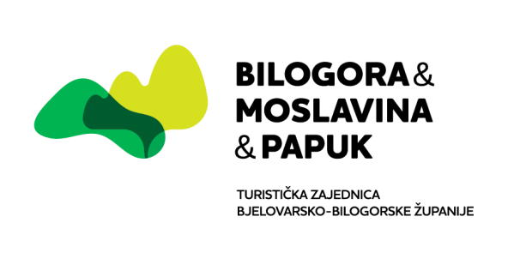

www.tzbbz.hr

Obrazac 5.

…………………………………
(podnositelj zahtjeva – korisnik bespovratne potpore)

…………………………………
(adresa)

…………………………………
(matični broj)

………………………………..
(OIB)

…………………………………
(mjesto i datum)
TURISTIČKA ZAJEDNICA
BJELOVARSKO-BILOGORSKE ŽUPANIJE
Dr. Ante Starčevića 8,
43 000 Bjelovar

IZJAVA

Ovime ………………………………………..………………………………………………………………(u daljnjem tekstu: Podnositelj zahtjeva)

POD MATERIJALNOM I KAZNENOM ODGOVORNOŠĆU IZJAVLJUJEM

da aktivnosti prijavljenog projekta ne podliježu dvostrukom financiranju iz javnih sredstava državnog proračuna, proračuna Europske unije i/ili sredstava proračuna jedinica lokalne i regionalne samouprave.

Dvostruko financiranje se definira kao podnošenje prijave za financiranje iste stavke izdatka (odnosno specifični trošak) sa različitim izvorima financiranja (bilo EU, nacionalnim ili regionalnim), a kako bi se od svih ostvarila financijska potpora.

___________________ ______________
Mjesto i datum Potpis i pečat

